사사기 11장
입다를 통해 암몬 자손으로부터 구원
(찬송 시편 32편 – 악보는 맨 뒷장에)
2026-2-10, 화
맥락과 의미
10:17에서 암몬 자손이 길르앗을 침략해 왔음을 말했습니다.
11장은 여덟 번째 사사 입다를 통한 하나님의 구원을 말합니다. 하나님은 므낫세 지파 입다를 통해 이스라엘을 암몬 자손의 손에서 구원하십니다. 입다 사사와 백성들의 부족함 가운데서 하나님은 구원의 능력을 나타내 주십니다.

1. 입다가 백성들에 의해 지도자로 세워짐 (1-11절)
2. 입다와 암몬 자손의 외교적 담판(12-28절)
3. 여호와의 성령님의 오심으로 입다의 전쟁 승리 (29-33절)
4. 승리하면 사람을 번제로 바치겠다 서원, 자기 딸을 바침 (29-40절)

1. 입다가 백성들에 의해 지도자로 세워짐 (1-11절)
입다는 요단강 동쪽에 있는 므낫세 지파에 속한 큰 용사였습니다. 길르앗이라는 사람이 “기생” 즉 창녀 사이에서 낳은 아들이었습니다. 입다는 길르앗의 원래 부인의 아들들로부터 집에서 쫓겨났습니다. 거기서 “잡류”, 악한 자들이 그에게 모여 들어서 작은 부대를 만들었습니다. 암몬 자손이 길르앗을 공격해왔습니다. 길르앗 장로들은 입다를 찾아가 거래합니다. 길르앗의 지도자가 되어 암몬 자손과 싸워 달라고 부탁합니다. 입다는 처음에는 거절했습니다. 길르앗 사람이 간청합니다. 하나님이 암몬 자손과 싸움에 이기게 하면 반드시 지도자로 삼는다는 맹세를 받고 함께 돌아갑니다. 미스바에서 입다가 자신의 말을 하나님께 고하였습니다. 입다와 백성들이 하나님 앞에서 언약을 맺은 듯합니다.
하나님의 백성의 삶이 얼마나 어두워졌는지를 보여줍니다. 이스라엘에 창녀가 있었습니다. 창녀의 아들을 쫓아냈다가, 백성들을 그를 군사적 필요 때문에 오게 합니다. 입다는 야망 때문에 지도자가 되고 있습니다. 10장에서 이스라엘이 우상을 제거하고 하나님을 섬긴다고 하지만, 하나님의 백성의 삶은 아주 영적으로 어두워져 있습니다. 입다를 이스라엘의 지도자로 세우는 과정에서 하나님께서 나타나지도 않으시고 침묵하십니다. 그러나, 그들의 악함과 연약함 가운데서도 하나님은 섭리 가운데 일하셔서 하나님의 백성을 세우십니다.

2. 입다와 암몬 자손의 외교적 담판(12-28절)
이스라엘 군대는 길르앗의 미스바에 진을 쳤습니다(10:17, 11:11, 29, 34, 사무엘상 7:6에서 사무엘의 인도로 회개 기도를 하던 미스바와 다른 곳입니다).

1) 암몬이 갓, 르우벤 거주지의 소유권 주장(11-12절)
이스라엘을 침략해 온 암몬에게 입다는 사신을 보내서 담판을 합니다. “왜 우리 땅을 침략했느냐?” 암몬은 대답합니다. “아르논에서부터 얍복과 요단까지 내 땅을 너희들이 가지고 있기 때문이다.”
지도에 보시면 요단강 동쪽에 북쪽부터 므낫세, 갓, 르우벤 지파가 삽니다. 갓 지파 거주지의 중간 부분에 얍복강이 있습니다. 르우벤 남쪽 국경이 아르논강입니다. 갓과 르우벤이 사는 이 지역을 암몬은 원래 자기들 땅이었다고 주장합니다. “평화롭게 다시 돌려 달라”라고 요구합니다.

2) 입다의 주장 (14-28절)
14-19절: 이에 대해 입다는 민수기에 기록된 과거의 역사를 회상합니다. 원래 모압 땅이 아니라고 밝힙니다. 하나님의 백성은 출애굽하여 가나안으로 들어가면서, 에돔 땅, 모압, 암몬 땅을 우회해서 통과한 역사적 사실을 말해 줍니다(민수기 20:14-21, 민 21:4 신명기 2:1-19). 모압 땅의 동쪽으로 가서, 암몬 땅의 서쪽으로 우회해 갔습니다(므낫세, 갓, 르우벤 지파의 동쪽 지역에, 남쪽부터 북쪽으로 에돔, 모압, 암몬이 있습니다).
20-22절: 요단 동쪽에 이스라엘이 살고 있는 땅은 암몬의 땅이 아니라고 말합니다. 이스라엘이 헤스본 나라로부터 뺏은 땅임을 밝힙니다(민수기 21:14-21).
23-27절: 입다는 이 땅은 하나님이 주신 땅이라고 선언합니다 (21, 23, 24절). 그 땅을 암몬이 뺏으려 하는 것은 부당하다고 합니다. 암몬 자손이 이스라엘을 공격하려는 것은 전에 발락이 이스라엘을 저주하려 했지만, 오히려 실패한 것과 같다고 하면서 경고합니다(민수기 22-24장). 지난 300년간 잠잠하다가 그때에 와서 남의 땅을 뺏으려 하는 그들에 대해 말합니다. “심판하시는 여호와는 판결하소서” (27절). “심판하시는 여호와”는 “사사이신 여호와”라는 뜻입니다. 입다 자신이 사사이지만, 여호와께서 이스라엘을 다스리고 구원하시는 분임을 고백합니다.
우리도 불신자들에게 무엇을 양보하기 위해 하나님의 백성이 된 것은 아닙니다. 평화를 추구하지만, 적극적으로 하나님 나라를 세우는 것이 우리의 사명입니다. 우리의 지금 가정과 직장은 “하나님이 나에게 주신 것”이라는 분명히 고백합시다. 가정과 직장을 위협하는 사람들에게 용기 있게 우리의 것을 주장합시다.

3. 여호와의 성령님의 오심으로 입다의 전쟁 승리 (29-33절)
여호와의 성령님이 입다에게 내려왔습니다. 하나님께서 주신 사명을 향해 나갈 때 성령님으로 능력을 주십니다. 입다는 전쟁에서 이깁니다. 이제 암몬 자손은 이스라엘에 항복하게 하실 것입니다.
우리도 어려운 도전이 있을 때 능력이 없다고 고민하고 주저 앉아 있어서는 안 됩니다. 하나님이 원하시는 방향을 향해 한 발자국 움직일 때 성령님의 능력이 나타납니다. 개인이나, 가정이나, 교회에서 순종하는 자에게 능력주시고 열매맺게 하십니다.

4. 승리하면 사람을 번제로 바치겠다 서원, 자기 딸을 바침 (29-40절)
입다는 전쟁에 나가면서, 하나님께 서원합니다. 하나님이 전쟁에서 이기게 해 주시면, 전쟁에서 돌아올 때 자기 집 사람 중 제일 먼저 환영하러 나오는 사람을 번제로 드리겠다고 서원합니다. 그가 전쟁에 이기고 돌아올 때 그의 무남독녀가 제일 먼저 나와 환영하였습니다! 그의 마음이 찢어집니다. 그의 딸은 하나님 앞에서 서원했으니 그렇게 하라고 말합니다. 아버지의 허락을 받아 두 달간 슬퍼하는 기간을 가진 후, “서원한 대로” 행했습니다.
입다의 서원에서 우리는 사사 시대의 하나님 백성의 타락상을 봅니다. 하나님은 사람을 제물로 바치는 것을 금하십니다. 이방 우상 숭배하듯이 하나님을 섬기는 것을 금하십니다 (레 18:21). 입다는 성령의 능력을 받아 하나님의 일을 하려 떠나면서도 잘못된 서원을 했습니다. 그는 잘못된 서원을 했음을 깨닫고 하나님께 회개해야 했습니다. 하나님이 싫어하시는 그런 서원대로 행동해서는 안 되었습니다. 우상에게 하듯이 하나님에게 맹세하고 실행하는 입다에 대해 하나님께서는 침묵하십니다. 그냥 그의 딸이 희생당하게 내버려 두셨습니다. 이스라엘은 앞으로 사람을 제사로 바치는 서원을 하지 말라는 큰 교훈을 남깁니다. 하나님이 요구하지도 않은 화려한 희생을 하면서, 하나님과 거래하듯이 서원해서는 안 됩니다.

믿고 복종할 일
이스라엘이 하나님을 섬기기로 결심하고 돌아왔지만 여전히 죄인들입니다. 길르앗 지역의 지배자가 되려는 야망을 가진 입다에게 하나님은 성령님을 보내 주셨습니다. 헛된 맹세를 하는 입다를 사용하여 하나님의 백성을 구원하셨습니다. 히브리서는 입다를 믿음의 사람으로 칭찬합니다(히 11:32). 실수와 부족이 있는 사람을 쓰시는 하나님의 은혜를 보십시오. 그런 사람을 의롭다 하여 믿음의 사람으로 인정해 주시는 은혜를 보십시오.
우리도 입다 보다 더 나은 사람은 아닙니다. 그리스도의 보혈 공로로 구원해 주시고 성령님을 주셨지만 아직도 죄와 허영이 있습니다. 이런 우리를 계속 하나님의 형상으로 다듬어 가시는 하나님의 은혜를 의지합시다. 매일 회개하며 하나님께 나갑시다. 입다에게 오신 성령님은, 교회의 지체가 된 우리 모두와 함께 계십니다. 성령님을 의지하여 죄악된 생각을 죽입시다. 하나님이 성령님을 통해 계속 우리를 살려주십니다 (롬 8:13). 우리도 영적 싸움 가운데 있습니다. 성령님의 칼, 말씀을 마음에 간직하고 믿음으로 사단의 공격을 막아냅시다. 성령님을 의지하여 기도합시다 (엡 6:11-18).

1. 오늘 말씀하신 하나님은 어떤 분이신가요?
2. 오늘 말씀에서 주신 교훈은 무엇입니까?
3. 오늘 말씀에서 순종할 내용은 무엇입니까?
조금 더 생각하기
<참고> 기생 라합과 입다
입다는 기생 라합과 비슷합니다. 라합은 몸 파는 여성으로, 자기 민족과 함께 멸망당할 뻔했습니다. 그러나, 하나님이 이스라엘을 위해 홍해 물을 갈랐다는 소문을 듣고, 인생의 진실을 향해 결단했습니다. 참 하나님, 참된 인생의 길을 향해, 과거 물려받은 자신의 전통과 민족마저 버렸습니다. 전통과 자기가 속한 공동체를 자랑하다가 죽는 게 좋을까요? 배반자라 낙인찍혀도 살아나는 것이 좋을까요? 성경의 역사와 이스라엘 백성의 관점은 역사를 통해 어느 누구도 라합을 기생으로 보지 않았습니다. 한때 기생이었으나 하나님의 백성을 구원해 낸 용기 있는 여성 조상으로 기억합니다. 하나님은 섭리 가운데 라합의 후손에서 다윗 왕을 나게 하시고, 그리스도께서 나게 하셔서, 하나님 나라가 생육하고 번성하고 땅을 다스리고 정복하는데 중요한 역할을 하게 했습니다.
입다도 창녀의 아들이었지만, 하나님은 그에게 큰 담력과 군사적 능력을 주셨습니다. 그는 추방되어 역사의 그늘로 사라지는 듯했습니다. 그러나 기회가 왔을 때, 하나님의 백성을 구원하는 일에 몸을 던졌습니다. 그의 신중하지 못함, 야망, 그 연약함을 아시는 하나님은 그대로 사용했습니다. 그는 계속 성령 안에서 자기를 부인하며 하나님의 성품으로 성장해야 했습니다.
한편, 하나님 나라의 백성에게 “좋은 성품”은 사명의 반쪽입니다. 다른 반쪽은 역사적 사명을 이루는 것입니다. 객관적으로 생육하고 번성하고 땅을 다스리고 정복하는 이 역사적, 물질적, 사회적 사명. 그 사명을 그는 훌륭히 해냈고 그래서 히브리서는 믿음의 조상으로 칭찬하고 있습니다.
우리의 출생 배경이나 가문, 학벌, 과거가 물려준 것에 노예가 되지 맙시다. 심지어 전에 지은 죄 때문에 죄책감에 눌리거나 후회하고만 있지 맙시다. 일어섭시다. 하나님 나라는 항상 미래를 향해 진보합니다. 발전하는 하나님 나라의 한 부분에 기여하는 것이 우리의 사명입니다. 감추고 싶은 부끄러운 과거를 우리는 변화시킬 수 없습니다. 그러나, 지금, 그리고 미래의 우리의 성취에 의해 과거는 새로운 의미를 가집니다. 미래에 우리가 더 하나님의 아들딸로 그리스도적 성품이 나타나고, 하나님 나라를 세우는 일에 기여한다면, 과거의 부끄러움과 연약함은 영광의 꽃들을 장식하는 안개꽃과 같이 될 것입니다.

<참고> 입다가 딸을 번제로 드렸다는 의미
입다의 성급한 서원에 대하여서는 여전히 여러 가지로 논의되고 있습니다. 입다의 딸이 말한 데에는 ‘죽음’이라는 말이 없기 때문에 어떤 사람은 성막에서 평생 봉사하면서 처녀로 늙었다고 해석하기도 합니다.
또 다른 경우는 입다가 그 당시에 행해지던 인신 제사의 영향을 받아서 그러한 서원을 한 것으로 해석하기도 합니다. 성경에서 명시적으로 이야기하지 않기 때문에 더 이상 확정하기는 어렵습니다.

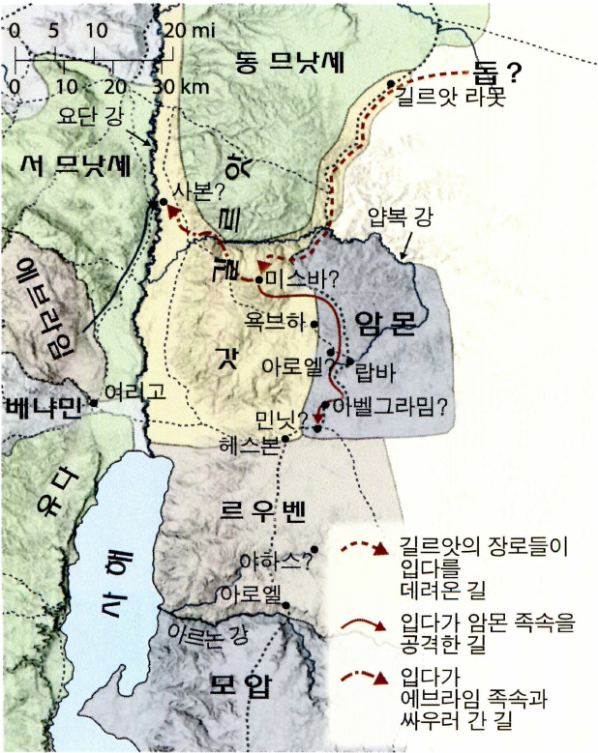
<참고> 암몬 족속을 물리친 입다 (출처: ESV 성경 지도)

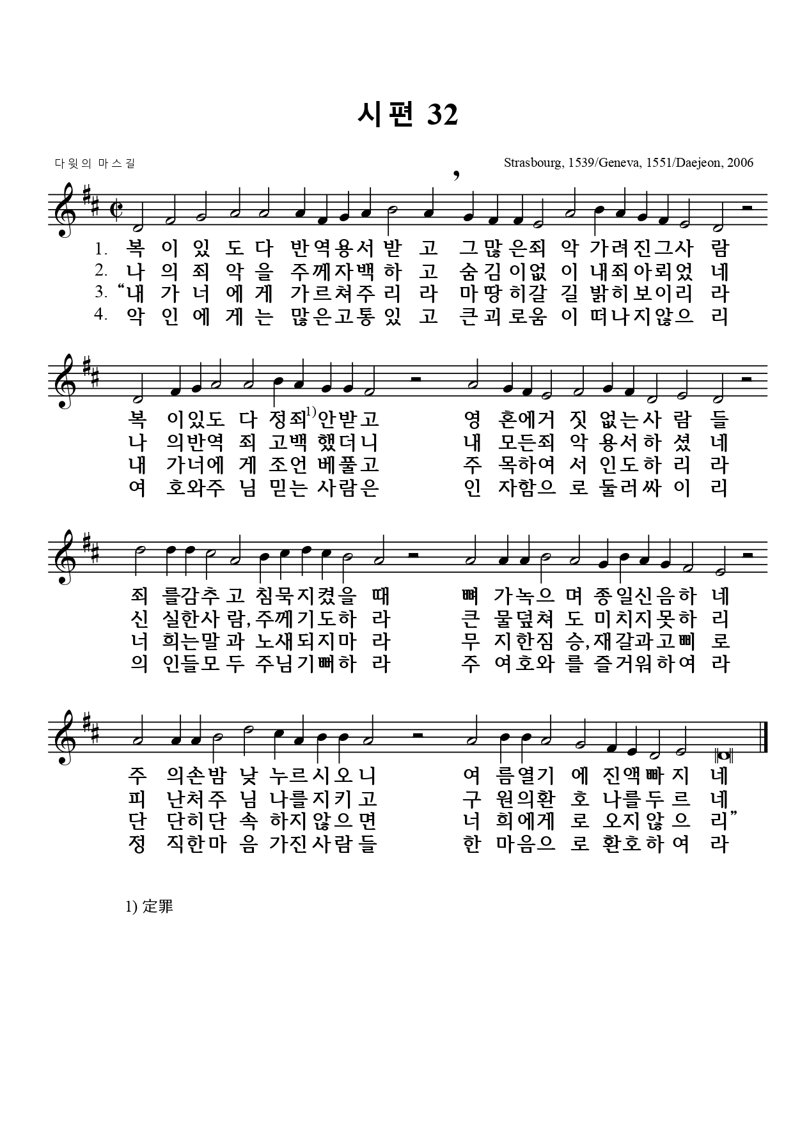
※ 유튜브에서 “정영철 시편 32편”을 검색해서 들으며 연습하세요.

